Registro de obras

<https://www.rpi.gob.gt/registroobras.html>

<http://asisehace.gt/procedure/121/111?l=es>

1. **Pagar formulario de solicitud de registro**

Agencia Banrural en el Registro de la Propiedad Intelectual 7avenida 7-61 z.4 Primer Nivel

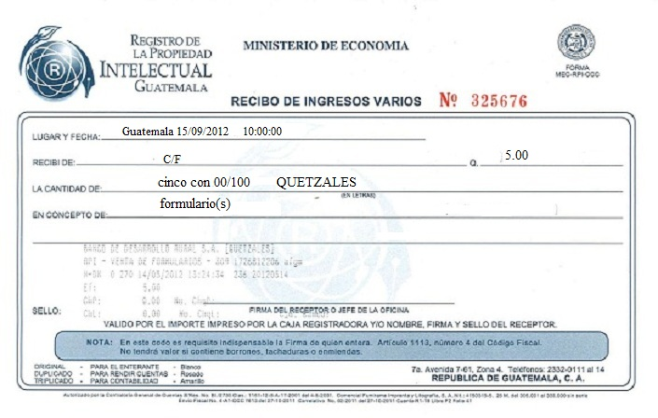

Se debe solicitar formulario de derechos de autor dependiendo la obra que desee inscribir

GTQ 5 por formulario

1. **Obtener formualrio de solicitud de registro**

Registro de la Propiedad Intelectual de Guatemala

7avenida 7-61 z.4 Primer nivel , Guatemala 01004

Tel: +502 23247070

Sitio web: [www.rpi.gob.gt](http://www.rpi.gob.gt)

Unidad a cargo

Recepción externa de Propiedad Intelectual

Se debe suministrar:

Recibo de Pago (copia simple)

Duplicado obtenido con el recibo en el paso anterior.

1. **Obtener declaración jurada**

La declaración jurada debe versar en cuanto a la autoría de la obra, también debe contener los datos generales de identidad del titular o titulares del derecho de Autor, o del editor o productor y los datos pertinentes al documento de identificación del requirente.

1. **Obtener revisión de documentos**

Entidad a cargo

Registro de la Propiedad Intelectual de Guatemala

7avenida 7-61 z.4 Primer nivel , Guatemala 01004

Tel: +502 23247070

Sitio web: www.rpi.gob.gt

Unidad a cargo

Area de Derecho de Autor y Derechos Conexos

Presentar:

* Declaracion Jurada (original + copia simple)
* Solicitud de registro de obra (original + copia simple)
* Soporte de la obra

Es bueno saber...

1. Deberá adjuntar soporte de la obra: cuando se trate de obras publicadas se acompañará la ultima edición; cuando se trate de obras plásticas como esculturas, dibujos, grabados, litografías, planos o maquetas, sean o no aplicadas, se acompañarán fotografías a color de la obra tomada de diferentes ángulos.

2. Si en la obra se utilizan obras de otros autores (por ejemplo fotografías) deberá adjuntar la autorización del autor para utilizarlas en la obra a registrar.

3. En el caso que el solicitante sea una persona jurídica, deberá presentar copia legalizada del nombramiento o poder que acredite la representación legal y copia del documento que contenga la cesión de derechos.

1. **Solicitar registro de obra**

Entidad a cargo

Registro de la Propiedad Intelectual de Guatemala

7avenida 7-61 z.4 Primer nivel , Guatemala 01004

Tel: +502 23247070

Sitio web: www.rpi.gob.gt

Unidad a cargo

Oficina de derechos de autor

Se recibirá:

Hoja de recepción de expediente

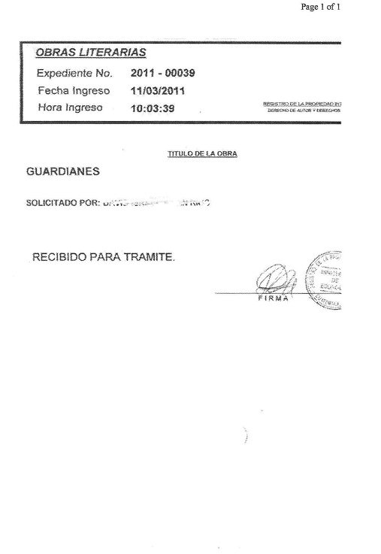

Se debe suministrar:

* Solicitud de registro de obra (original + copia simple)
* Declaracion Jurada (original + copia simple)
* Soporte de la obra

Es bueno saber...

El Derecho de Autor comprende los derechos Morales y Patrimoniales, que protegen la paternidad, la integridad y el aprovechamiento de la obra. El Derecho Patrimonial se protege durante la vida del autor y 75 años después de su muerte. No es objeto de protección las ideas contenidas en las obras literarias y artísticas, el contenido ideológico o técnico de las obras científicas, ni su aprovechamiento industrial o comercial.

1. **Pagar registro de derechos de autor**

Entidad a cargo

Agencia Banrural en el Registro de la Propiedad Intelectual

7avenida 7-61 z.4 Primer Nivel , Guatemala 01004

Unidad a cargo

Caja #5 de Banrural

Se obtendrá:

Recibo de pago

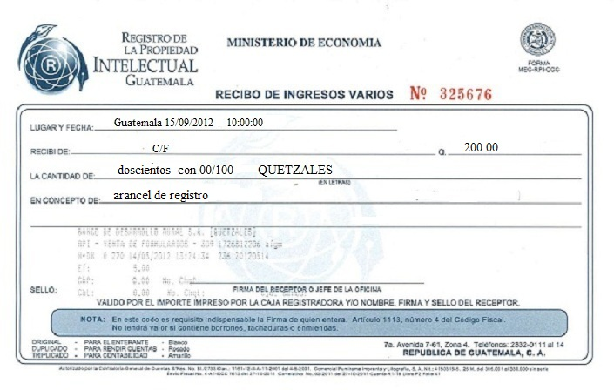

¿Cuánto cuesta?

GTQ 500 por Registro de programas de ordenador y bases de datos

1. **Presentar recibo de pago**

Entidad a cargo

Registro de la Propiedad Intelectual de Guatemala

7avenida 7-61 z.4 Primer nivel , Guatemala 01004

Tel: +502 23247070

Sitio web: www.rpi.gob.gt

Unidad a cargo

Oficina de derechos de autor

Que se obtiene:

* Copia de formulario de solicitud de registro de obras literarias

Que se debe presentar:

Recibo de pago (copia simple) Duplicado obtenido con el recibo en el paso anterior.

¿Cuánto dura?

De acuerdo a la ley de Derechos de Autor y Derechos Conexos el tiempo de respuesta por parte del Registro es de 10 días hábiles, sin embargo este tiempo puede variar si es necesario hacer requerimiento y se resolverá cuando sean subsanados dichos requerimientos. Así mismo existen casos especiales en los que la inscripción de derechos se realiza en 1 día, por ejemplo el caso de los guiones cinematográficos.

Es bueno saber...

La oficina de derechos de autor se pondrá en contacto con el usuario para informarle cuando la resolución de su inscripción este lista.

1. **Obtener notificación de resolución de inscripción**

Entidad a cargo

Registro de la Propiedad Intelectual de Guatemala

7avenida 7-61 z.4 Primer nivel , Guatemala 01004

Tel: +502 23247070

Sitio web: www.rpi.gob.gt

Unidad a cargo

Recepción externa de Propiedad Intelectual

Qué se obtiene:

Cédula de notificación

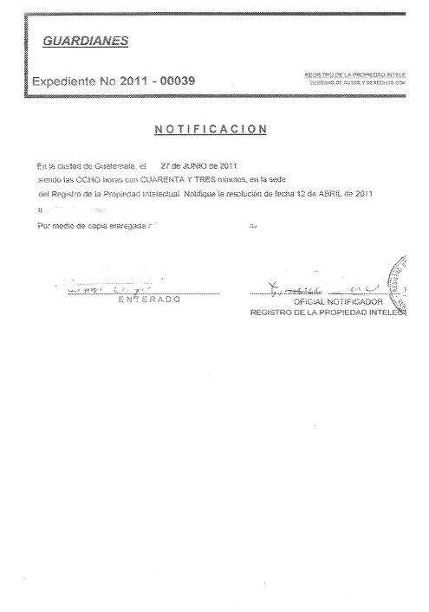

Se debe presentar:

* Recibo de pago (original)
* Copia de formulario de solicitud (copia simple)

Es bueno saber...

Por vía telefónica o correo electrónico se le hace saber al Usuario que ya puede pasar a notificarse la resolución de su trámite. La notificación se hace al momento de presentarse en la recepción del Registro de la Propiedad Intelectual.

1. **Pagar certificado de derechos de autor**

Entidad a cargo

Agencia Banrural en el Registro de la Propiedad Intelectual

7avenida 7-61 z.4 Primer Nivel , Guatemala 01004

Unidad a cargo

Caja #5 de Banrural

Que se obtiene:

Recibo de pago

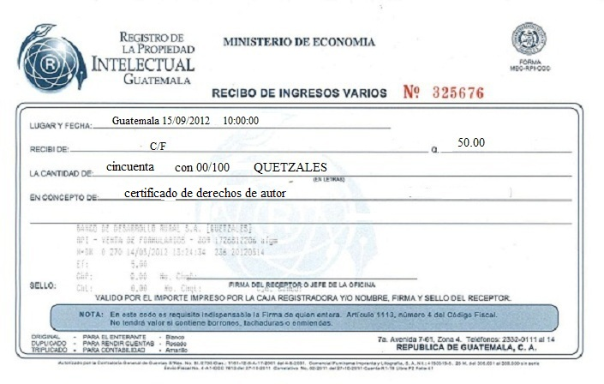

Indicar que se pagará el costo de registro de derechos de autor.

Detalle de costos:

GTQ 50

1. **Obtener certificado de derechos de autor**

Entidad a cargo

Registro de la Propiedad Intelectual de Guatemala

7avenida 7-61 z.4 Primer nivel , Guatemala 01004

Tel: +502 23247070

Sitio web: www.rpi.gob.gt

Unidad a cargo

Oficina de derechos de autor

Qué se obtiene:

- Resolución de inscripción de derechos de autor

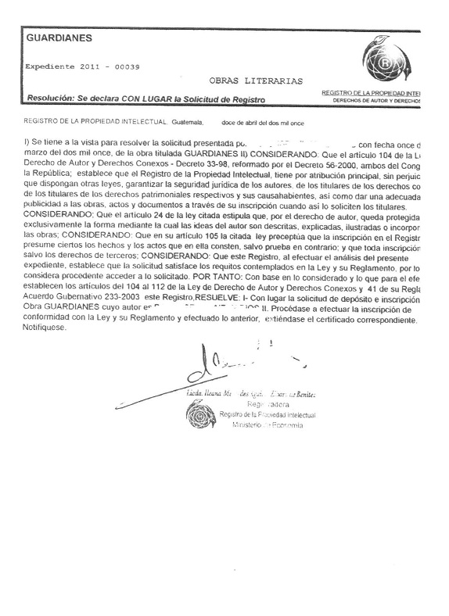

* Certificado de derechos de autor

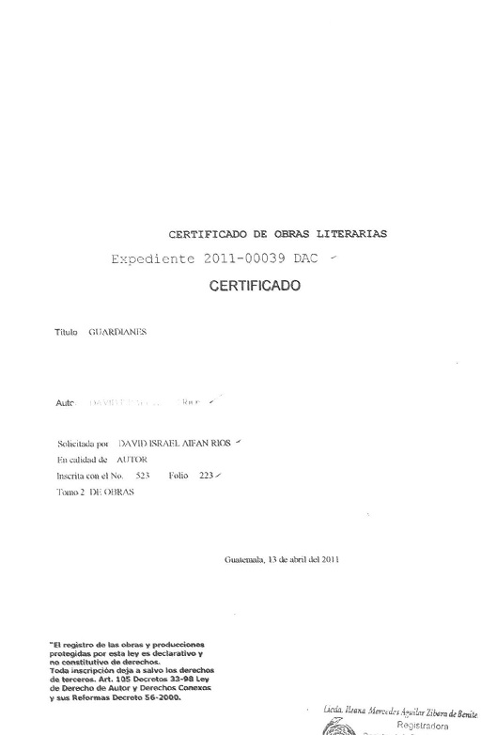

Se debe suministrar:

Recibo de Pago (copia simple)

Duplicado obtenido con el recibo en el paso anterior.

Resumen de pasos:

Lista de pasos (Número total de pasos: 10)

**Preparación de documentos (3)**

1. Pagar formulario de solicitud de registro

2. Obtener formualrio de solicitud de registro

3. Obtener declaración jurada

**Verificación de documentos (1)**

4. Obtener revisión de documentos

**Solicitud de registro de derecho de autor (3)**

5. Solicitar registro de obra

6. Pagar registro de derechos de autor

7. Presentar recibo de pago

**Obtención del certificado de derecho de autor (3)**

8. Obtener notificación de resolución de inscripción

9. Pagar certificado de derechos de autor

10. Obtener certificado de derechos de autor